Funkcjonowanie osobiste i społeczne
Klasa IV-VIIB czas pracy: 3x45min.

Warzywa i prace ogrodowe
Zad. 1. Umieść słowa w odpowiednim miejscu informacji. Wybierz tylko te, które pasują do zdania. Ilość gwiazdek sugeruje litery. Zapisz uzupełnione zdania.
- Korzeń rośnie w ***** jest ******** rośliny oraz pobiera dla niej ****.

WODĘ ZIEMI PODSTAWĄ

- Warzywa korzenne, które zjadamy to: *******, *****, **********, *****.

PIETRUSZKA POMIDOR SELER GROCH MARCHEW JABŁKO BURAK BÓB

- Warzywa owocowe mają ******, smak jest często ********. Można zasadzić ********, a wyrośnie nowa roślina.

NASIONKO PESTKI SŁODKAWY

- Warzywami owocowymi nie są: ******, ******, *********.

KUKURYDZA SAŁATA OGÓREK CEBULA PAPRYKA DYNIA

- Warzywa ********** pną się, gdy mają możliwość. Zjadamy ich *******. Część warzywa w której są nasiona jest dobrym ******** *******

NASIONA ZIELONYM NAWOZEM STRĄCZKOWE

- Warzywem strączkowym jest: ***, *****, ******.

BÓB KAPUSTA GROCH POR FASOLA SZCZYPIOR

- Warzywa, których zjadamy tylko liście to: ******, ******, *******, ********.

PIETRUSZKA SAŁATA POMIDOR SZCZAW SZPINAK BÓB RZEŻUCHA

- Warzywa, których zjadamy kwiaty są z rodziny warzyw **********. Są nimi: ******, ********, *******, ********, *********.

BROKUŁ KAPUSTA KALAFIOR BRUKSELKA KALAREPA

- Najpopularniejszym warzywem w Polsce jest ******** inaczej zwany pyrą, bulbą lub kartoflem. Ziemniak przywędrował z ******* Południowej. Dojrzewa pod ziemią jako *****

BULWA AMERYKI ZIEMNIAK

Zad. 2. Przeczytaj przepisy. Wybierz jeden i przygotuj go! Poproś o pomoc dorosłą osobę.
Potrawy z ziemniaków:

- Gotowane ziemniaki z masłem i solą

Jak obrać ziemniaka?
Najcieniej jak się da, można użyć obieraczki do warzyw.

Czy obierać młodego ziemniaka?
Nie, ponieważ cienka łupinka zatrzymuje cenne składniki odżywcze

Sposób przygotowania:

- Oceniając wiek ziemniaka obierz lub zostaw w skórce.
- Nastaw garnek z wodą (lepiej większy, aby tworząca się w nim para usprawniła gotowanie się bulw).
- Poczekaj, aż woda zacznie się gotować.
- Wsyp łyżkę soli.
- Powoli wkładaj ziemniaki (użyj dużej łyżki lub szczypiec kuchennych).
- Zostaw ziemniaki pod uchylonym przykryciem na 30 minut.
- Po 30 minutach wyłącz gotujące się ziemniaki i zostaw pod przykryciem na 10 minut.
- Poproś, aby ktoś pomógł odcedzić ziemniaki (wylać wodę z garnka).

Ziemniaki są gotowe do jedzenia. Dodaj masło na ziemniaki i odrobinkę posól. Smacznego!

- Frytki

- Poproś kogoś dorosłego o pomoc. Razem smaczniej i raźniej!
- Stare ziemniaki obierz, młode zostaw w skórce (1 kilogram).
- Pokrój na plastry około 1 centymetr.
- Pokrój plastry na słupki o równej długości.
- Pokrojone pyry zalej gotującą się wodą (użyj wody z czajnika).
- Dodaj łyżeczkę cukru (doda chrupkości), przykryj je i zostaw na 10 minut.
- Rozgrzej piekarnik do 180 stopni i z funkcją termo-obiegu (pieczenie z każdej strony w piekarniku).
- Wysmaruj blaszkę olejem.
- Wysusz ziemniaki za pomocą ręcznika papierowego.
- Rozłóż na blaszce i polej odrobiną oleju.
- Wstaw do piekarnika na około 30 minut.
- Po tym czasie ustaw piekarnik na 200 stopni i piecz jeszcze około 10 minut.

Gotowe! Możesz podawać z keczupem lub sosem czosnkowym.

Zad. 3. Przyjrzyj się zdjęciom. Opowiedz co wiesz o danych warzywach. Co się stało na drugim zdjęciu?

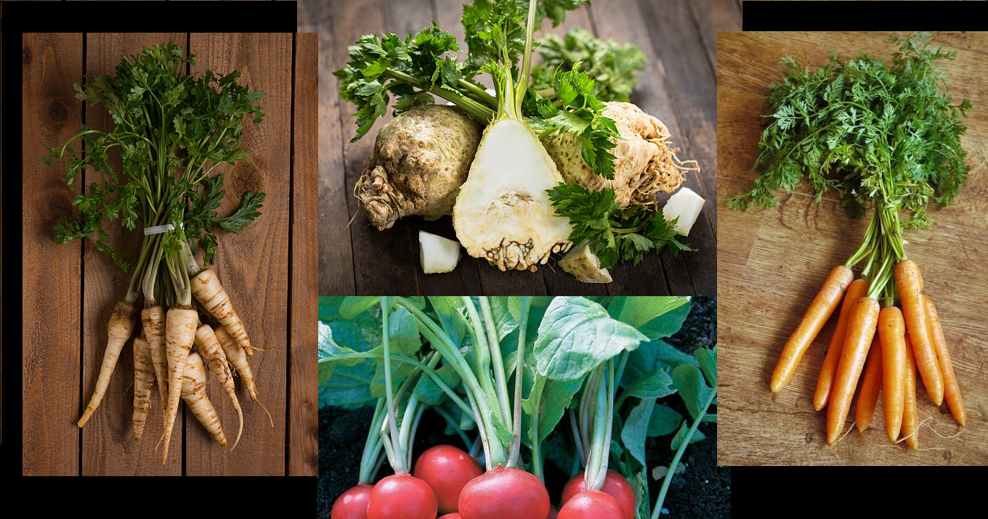

ooooooooooooooooooooooooooooooooooooooooooooooooooooooooooooooooooooooooooo

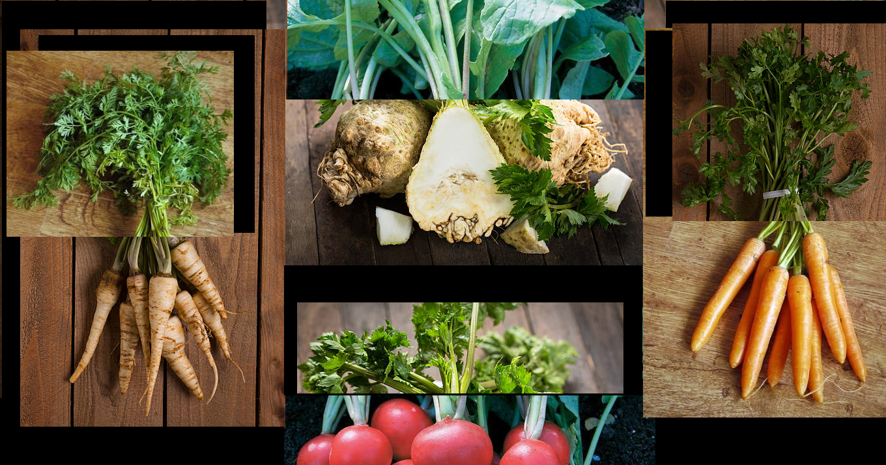
Zad. 4. Twoim zadaniem jest zasiać jedno w wybranych przez Ciebie warzyw. Poinstruuj jak wykonane zostało zadanie.

Zad. 5. Nazwij czynności znajdujące się na zdjęciach. Zapisz w zeszycie lub na kartce, aby udokumentować pracę.

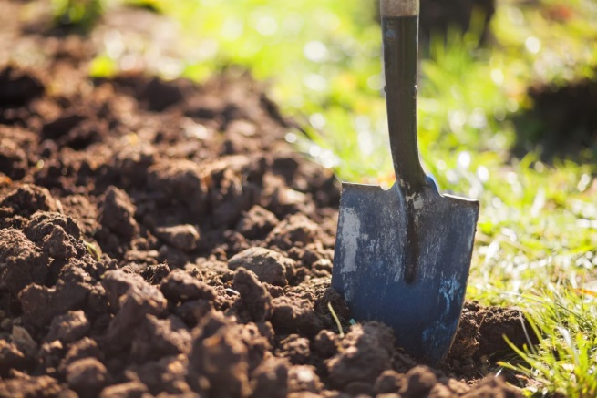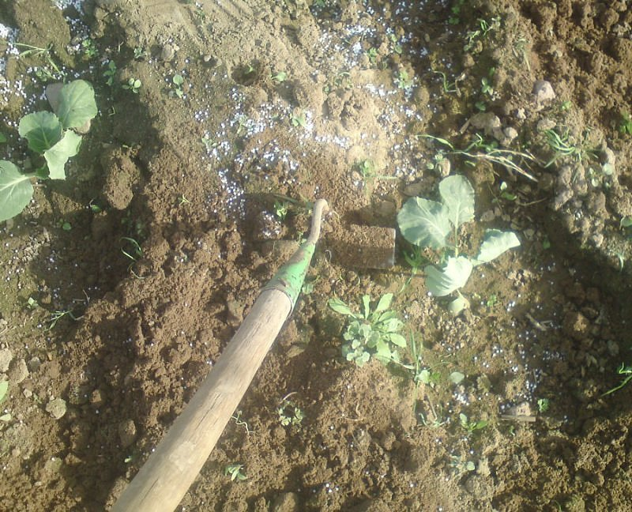

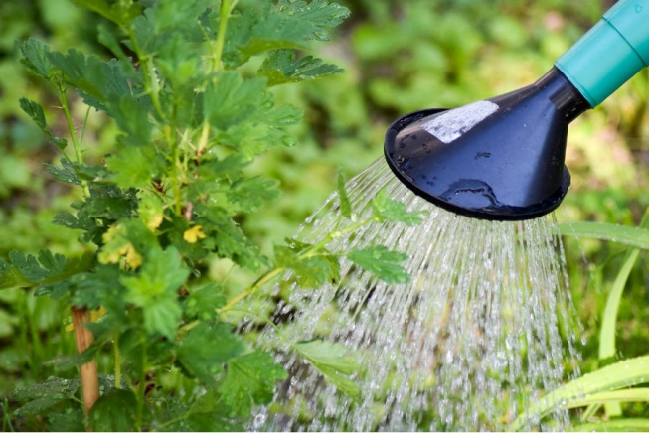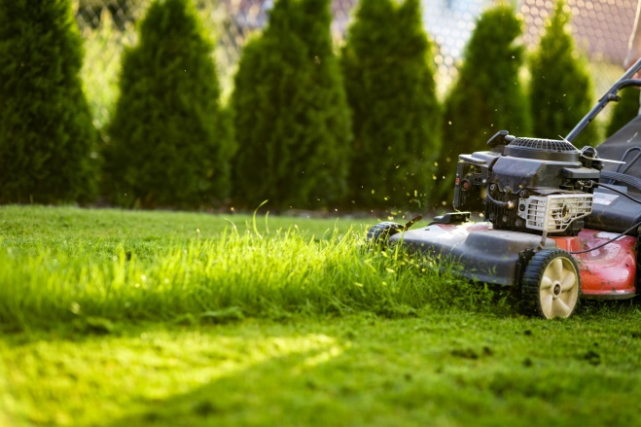

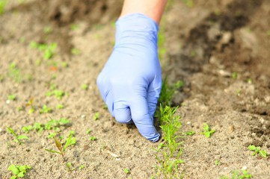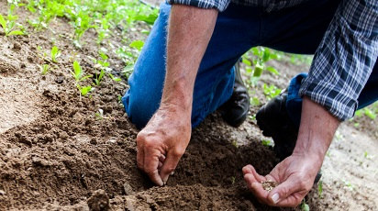

Zad. 6. Przeprowadź krótki wywiad z osobą, która pracuje lub pracowała w ogrodzie. Zapytaj co można sadzić, a co można siać. Wytłumacz różnicę znaczenia tych słów. Zapytaj również o plusy i minusy pracy w ogrodzie.

Zad. 7. Przeczytaj komiks.

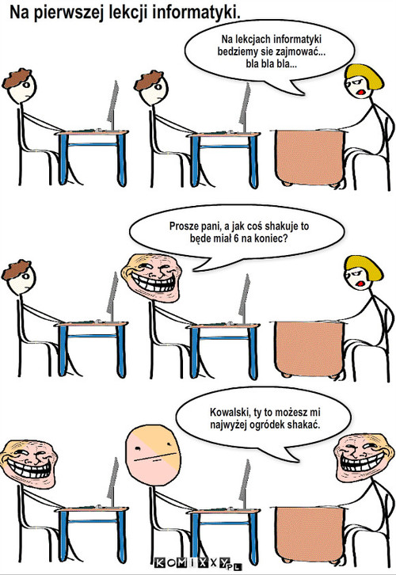

Zad. 8. Czyja to sprawka?

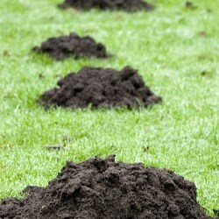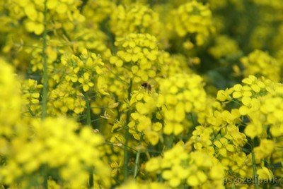

Zad. 9. Nazwij narzędzia i budowle ogrodowe. Dopasuj nazwy do obrazków. Zapisz
w notatkach.
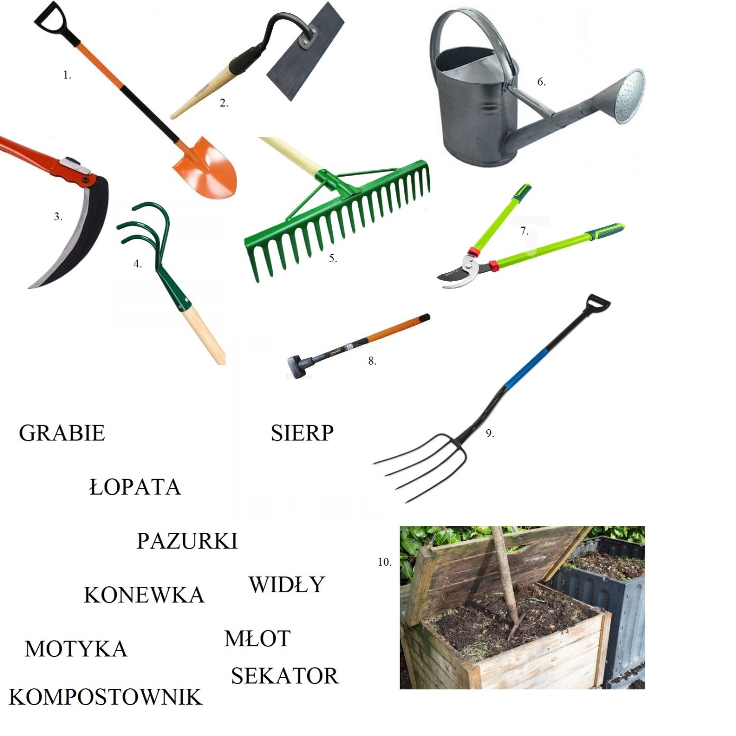
Cele:
Uczeń rozróżnia warzywa oraz zna ich budowę.
Uczeń wie jakimi narzędziami pracuje się w ogrodzie.
Uczeń czyta ze zrozumieniem.
Uczeń potrafi rozmawiać i dowiadywać się interesujących go informacji.
Uczeń potrafi z pomocą osoby dorosłej przygotować potrawę.
Uczeń przestrzega bezpieczeństwa w kuchni oraz w ogrodzie.

